المؤسسة : بوعمامة حاسي مفسوخ المستوى : الثاني الاستاذة : بومسعود .ن
رقم المذكرة : 02 الميدان (01) : المادة و تحولاتها الزمن : 2سا
الوحدة التعلمية : التحول الفيزيائي و التحول الكيميائي
الكفاءة الختامية المستهدفة : یحل مشكلات من محیطه متعلقة بالتحولات الكیمیائیة مستعملا التفاعل الكیمیائي كنموذج للتحول الكیمیائي | مركبات الكفاءة : - یمیز بین تحول فیزیائي و كیمیائي معتمدا على خصائص كل منهما  - ینمذج التحول الكیمیائي باستخدام نموذج الجزیئات و الذرات والرموز الكیمیائیة  - یوظف مبدأ انحفاظ االذرات في تمثیل التحول الكیمیائي
مؤشرات التقويم : یعرف أن التحول الفیزیائي لا یغیر من طبیعة الجسم.  یعرف أن التحول الكیمیائي یؤدي إلى تشكل أجسام جدیدة  یعرف مميزات كل من التحول الفیزیائي والتحول الكيميائي | السندات التعليمية : سكر، ماء، اناء معدني، مصدر حراري، ملعقة، كأس بيشر، شمعة ، جليد ، ورقة، قطعة ألمنيوم ، روح الملح، مسحوق الكبريت ، برادة حديد، مغناطيس
نمط الوضعية التعليمية : ینجز تجارب لتحولات فیزیائیة  وأخرى كیمیائیة لابراز المميزات الخاصة بكل تحول قصد التمییز بینهما | المراجع : المنهاج ، الوثيقة المرافقة ، الكتاب المدرسي ، النت

المراحل | انشطة الاستاذ | أنشطة التلميذ | الزمن
الوضعية الجزئية  المرحلة 01 أي تحول فيزيائي أم كيميائي ؟ | وضعت الأم 500g من الزبدة في إناء على النار حتى ذابت كليا، لكن الأم نسيتها لمدة طويلة فوق النار حتى أن امتلأ المطبخ برائحة الحريق مع ظهور قطرات ماء على حواف الإناء، و قطع الفحم بقاعه.  1. ميَز مختلف التحولات المذكورة في النص مبررا جوابك.  2. هل تبقى كتلة الزبدة محفوظة خلال التحول أم تتغير ؟  نشاط (1): خذ ملعقة صغيرة من السكر و أذبها في كمية من الماء  - ماذا تلاحظ ؟ هل يمكنك إرجاع السكر بعد انحلاله ؟  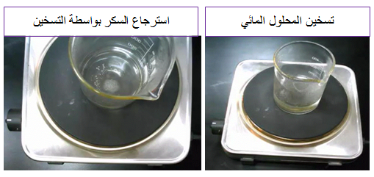  الملاحظة (1): نحصل على محلول مائي، يمكن إرجاعه إلى حالته الابتدائية عن طريق تسخينه.  2. ضع القليل من السكر في إناء و ضعه فوق النار ثم اخلط بحذر.  - ماذا تلاحظ ؟ هل يمكنك إرجاع السكر بعد احتراقه ؟ | قراءة الوضعية جيدا  تقديم الفرضيات و مناقشتها  يقوم بإذابة السكر ثم يسخنه  ثم يسجل ملاحظاته  يعد الكراميل بتوجيه من الاستاذ  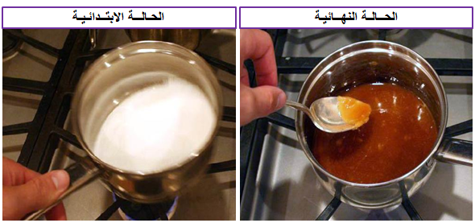  خطر تطاير الكراميل  ثم يسجل ملاحظاته | 5 د  10 د  5د  10د

التركيب  التركيب  تقويم تحصيلي | الملاحظة (2): نحصل على مادة جديدة (الكراميل) ذات خصائص كيميائية مختلفة عن السكر، كما لا نستطيع إرجاع الكراميل للحالة الابتدائية.  إرساء الموارد المعرفية :  - انحلال السكر في الماء هو تحول فيزيائي.  - احتراق السكر هو تحول كيميائي.  نشاط (2): خذ شمعة و أشعل فتيلها، ثم انتظر مدة من الزمن.  - ماذا تلاحظ ؟ هل يمكن ان ترجع الشمعة كاملة كما كانت قبل التحول؟  الملاحظة (1): تنصهر مادة الشمع لتتغير حالتها الفيزيائية من الصلبة إلى السائلة ، كما يمكن أن ترجع إلى حالتها الابتدائية بعد تجمد الشمع السائل.  الملاحظة (2): يحترق الفتيل ليتحول إلى رماد (مادة جديدة) بلون أسود. و لا نستطيع إرجاع الرماد إلى حالته الابتدائية ( فتيل)  إرساء الموارد المعرفية :  - انصهار الشمع هو تحول فيزيائي.  - احتراق الفتيل هو تحول كيميائي.  تقویم الموارد المعرفية : صنف التحولات الآتية إلى تحولات فيزيائية و كيميائية : احتراق الخشب ، ذوبان الملح في الماء ، ذوبان الزبدة ، احتراق الزبدة | يساهم في إرساء الموارد المعرفية  يسجل ما يلاحظه عن الشمع و عن الفتيل  يساهم في إرساء الموارد المعرفية  يحل المشكلة بالاعتماد على مكتسبات الدرس | 5د  5 د  10د  5د  5د
تقويم تشخيصي  المرحلة 01 تجارب حول التحول الفيزيائي  المرحلة 02 تجارب حول التحول  الكيميائي  التركيب  تقويم تحصيلي | الحــصـــة الثـــانيــة  - ما نوع التحول عند احتراق السكر و انصهار الشمع ؟  نشاط (01): ضع قطعة جليد في كأس بيشر فوق مصدر حراري لمدة زمنية محددة .  - ماذا تلاحظ ؟ هل يمكنك استرجاع قطعة الجليد بعد تحولها ؟  الملاحظة (1): تتغير الحالة الفيزيائية للماء فيتحول من صلب إلى سائل ، كما يمكن الرجوع إلى الحالة الابتدائية (جليد) عن طريق تجميد الماء.  نشاط (02): احضر قطعة ورق و قم بتمزيقها.  - هل تحصلت على مواد جديدة ؟  الملاحظة (2): لا نحصل على مادة جديدة ، فقط قطع من الورق مختلفة الحجم دون تغير الخواص الكيميائية للورق.  نشاط (03): اخلط 2g من مسحوق الكبريت مع 3.5g من برادة الحديد في طبق بتري ثم سخن الخليط على موقد بنزن.  - هل يمكنك فصل الحديد عن الكبريت بواسطة مغناطيس؟ لماذا؟  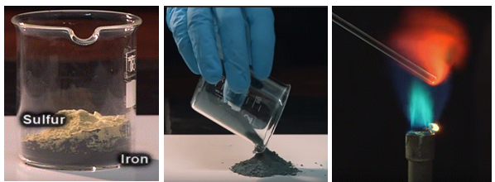  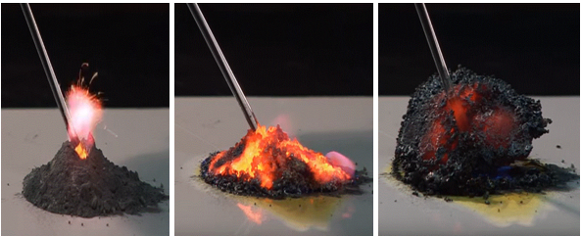  الملاحظة (3): لا يمكن فصل الحديد عن الكبريت بالمغناطيس لأن الخواص الكيميائية للحديد تغيرت ، و تحصلنا على مادة جديدة سوداء (كبريت الحديد)  نشاط (04): ضع كمية من محلول روح الملح في أنبوب اختبار و ضع فيه قطعة من ورق الألمنيوم ثم قرب لهب نار من فوهة الأنبوب.  - ماذا تلاحظ ؟ كيف نسمي الغاز الناتج ؟  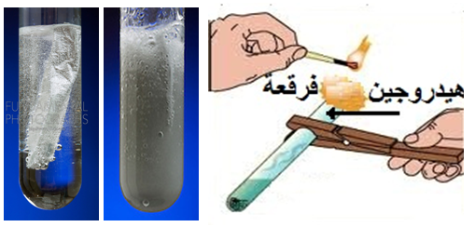  الملاحظة (4): نلاحظ فوران داخل الأنبوب ، و نسمع صوت فرقعة مع لهب أزرق دليل على إنتاج غاز الهيدروجين ( مادة جديدة )  إرساء الموارد المعرفية :  - خصائص التحول الفيزيائي و التحول الكيميائي :  التحول الكيميائي التحول الفيزيائي  - نحصل على مواد جديدة - تغير الخواص الكيميائية للمواد الابتدائية - لا يمكن الرجوع إلى الحالة الابتدائية - لا نحصل على مواد جديدة - لا تتغير الخواص الكيميائية للمواد الابتدائية - يمكن الرجوع إلى الحالة الابتدائية  مثل : انصهار الجليد ، تقطيع الورق مثل : حرق الكبريت مع الحديد ، تفاعل الألمنيوم مع روح الملح  تقویم الموارد المعرفية : تمارين رقم 3 و 4 ص 16 | مراجعة مكتسبات الدرس السابق  يذيب الجليد و يسجل ملاحظاته  يقطع الورقة و يسجل ملاحظاته (تغير حجم الجسم دون تغير حالته الفيزيائية يعتبر أيضا تحول فيزيائي)  يتبع خطوات التجربة بحذر مع الأستاذ في وجود تهوية جيدة للقاعة  يسجل ملاحظاته  يتبع خطوات التجربة بحذر مع الأستاذ في وجود تهوية جيدة للقاعة و توجيه أنبوب الاختبار نحو النافذة أو الباب  يسجل ملاحظاته  يساهم في إرساء الموارد المعرفية  يحل المشكلة بالاعتماد على مكتسبات الدرس | 5د  5 د  5د  15د  15د  10د  5د

